Применение гидроциклов в качестве дополнительного средства обеспечения безопасности в летний период обсудил экспертный совет Московской городской поисково-спасательной службы на водных объектах. Заседание прошло на поисково-спасательной станции «Строгино»
16.06.2021
Применение гидроциклов в качестве дополнительного средства обеспечения безопасности в летний период обсудил экспертный совет Московской городской поисково-спасательной службы на водных объектах. Заседание прошло на поисково-спасательной станции «Строгино».

В настоящее время гидроциклы применяются для патрулирования зоны ответственности поисково-спасательных станций и проведения профилактических мероприятий с отдыхающими на водоёмах столицы.

В ходе мероприятия экспертный совет рассмотрел вопросы организации патрулирования и наблюдения на гидроциклах, эффективности их применения одним или двумя спасателями. Членами совета поднималась немаловажные темы – укомплектованность гидроциклов и экипировка спасателей-судоводителей необходимыми средствами спасения.

На акватории Строгинской поймы специалисты поисково-спасательных станций «Строгино» и «Карамышево», совместно с мастером спорта международного класса по аквабайк-спорту Кареном Саркисяном, продемонстрировали членам экспертного совета эффективность работы на гидроцикле. Показаны действия спасателей при оказании помощи утопающему с поверхности воды, как в сознании, так и без сознания, с использованием спасательного конца Александрова, спасательного круга и вплавь.

По итогам заседания Советом будут выработаны алгоритмы применения гидроциклов.
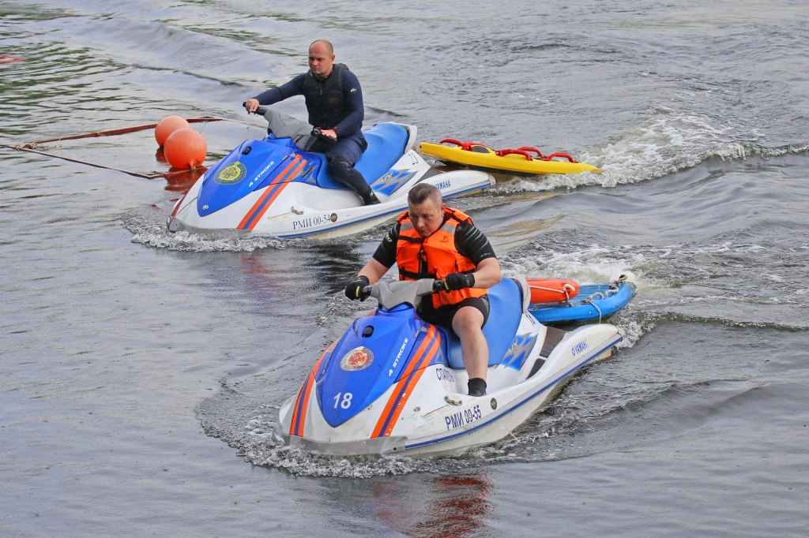

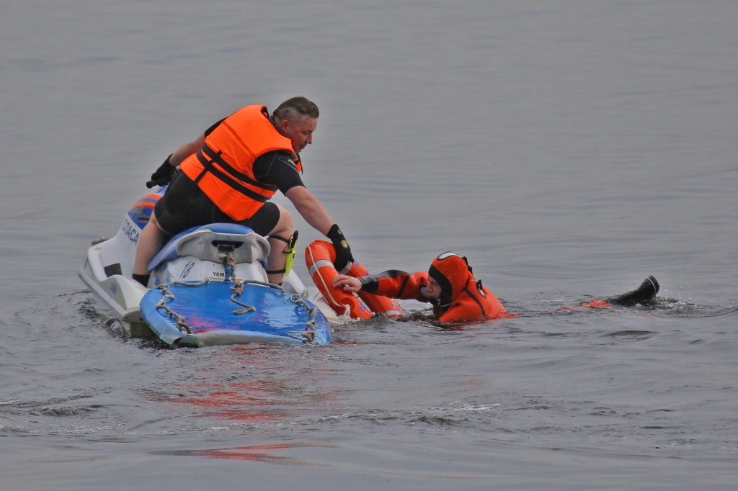
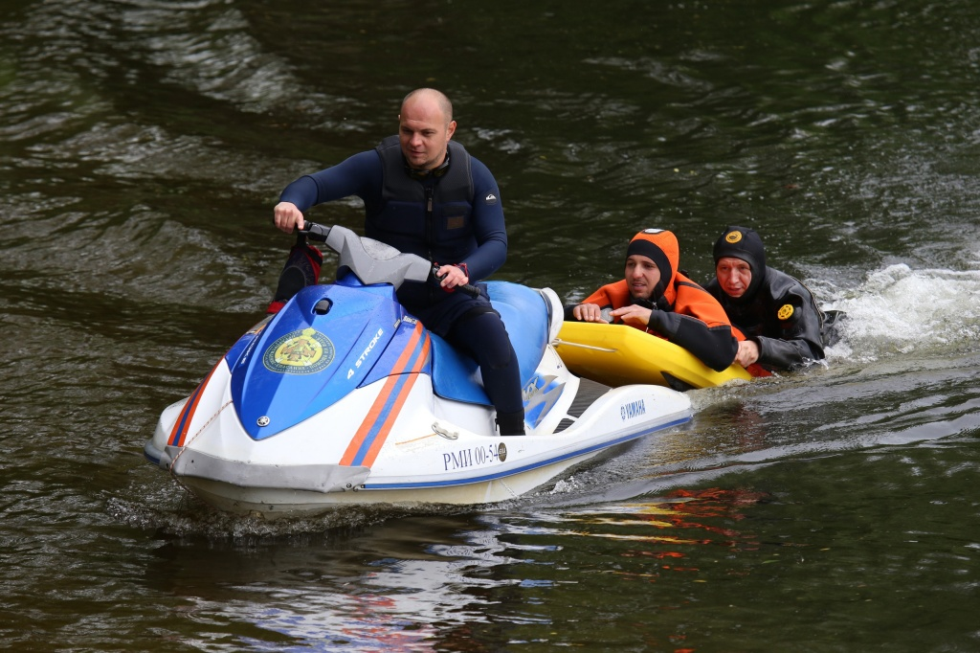

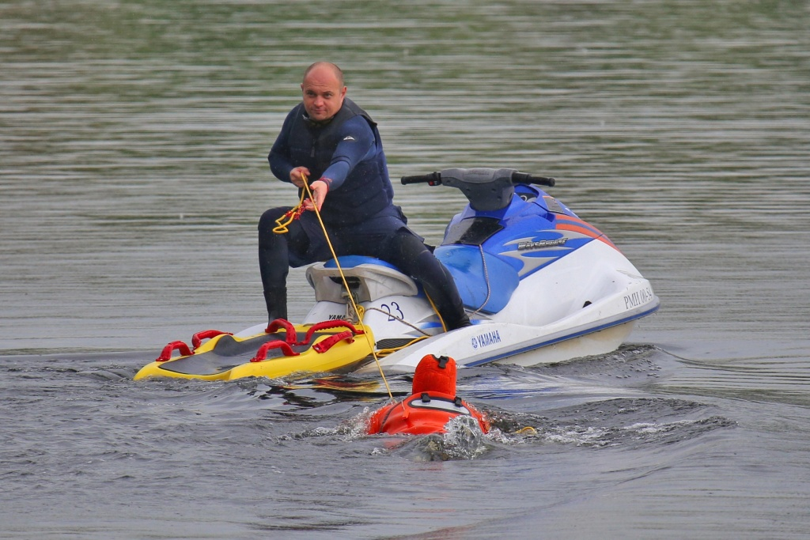
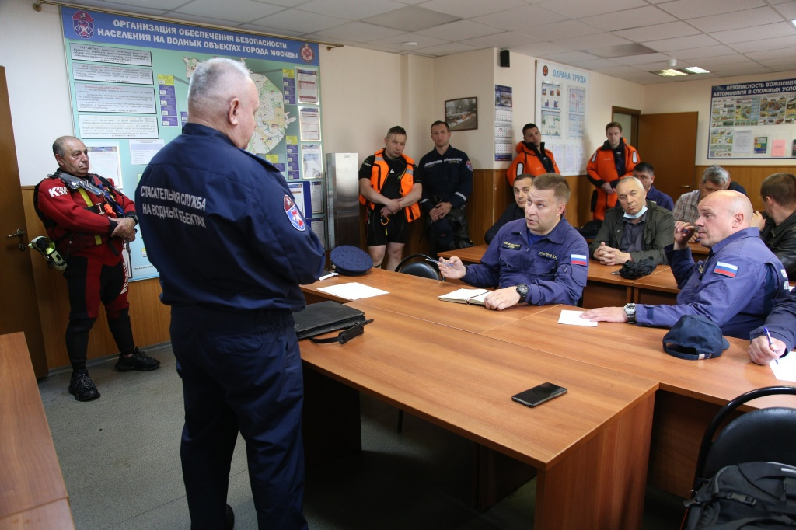

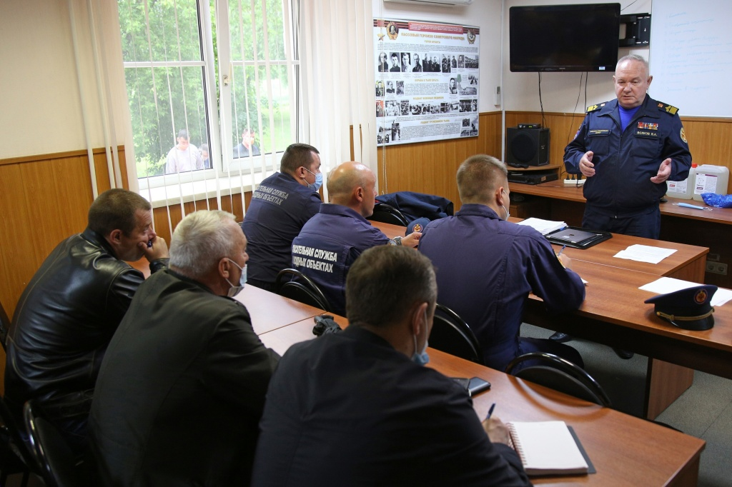

Адрес страницы: http://mgpss.mos.ru/presscenter/news/detail/10033134.html
ГКУ «Московская городская поисково-спасательная служба на водных объектах»

